ФЕДЕРАЛЬНОЕ АГЕНТСТВО ЖЕЛЕЗНОДОРОЖНОГО ТРАНСПОРТА
Федеральное государственное бюджетное образовательное учреждение высшего образования
«Петербургский государственный университет путей сообщения
Императора Александра I»
(ФГБОУ ВО ПГУПС)

Кафедра «Подъемно-транспортные, путевые и строительные машины»

ПРОГРАММА
Производственной практики
«ПРЕДДИПЛОМНАЯ ПРАКТИКА» (Б2.П.3)
Для специальности23.05.01
«Наземные транспортно-технологические средства»
по специализации«Подъемно-транспортные, строительные,
дорожные средства и оборудование»

Форма обучения – очная, заочная.

Санкт-Петербург
2018

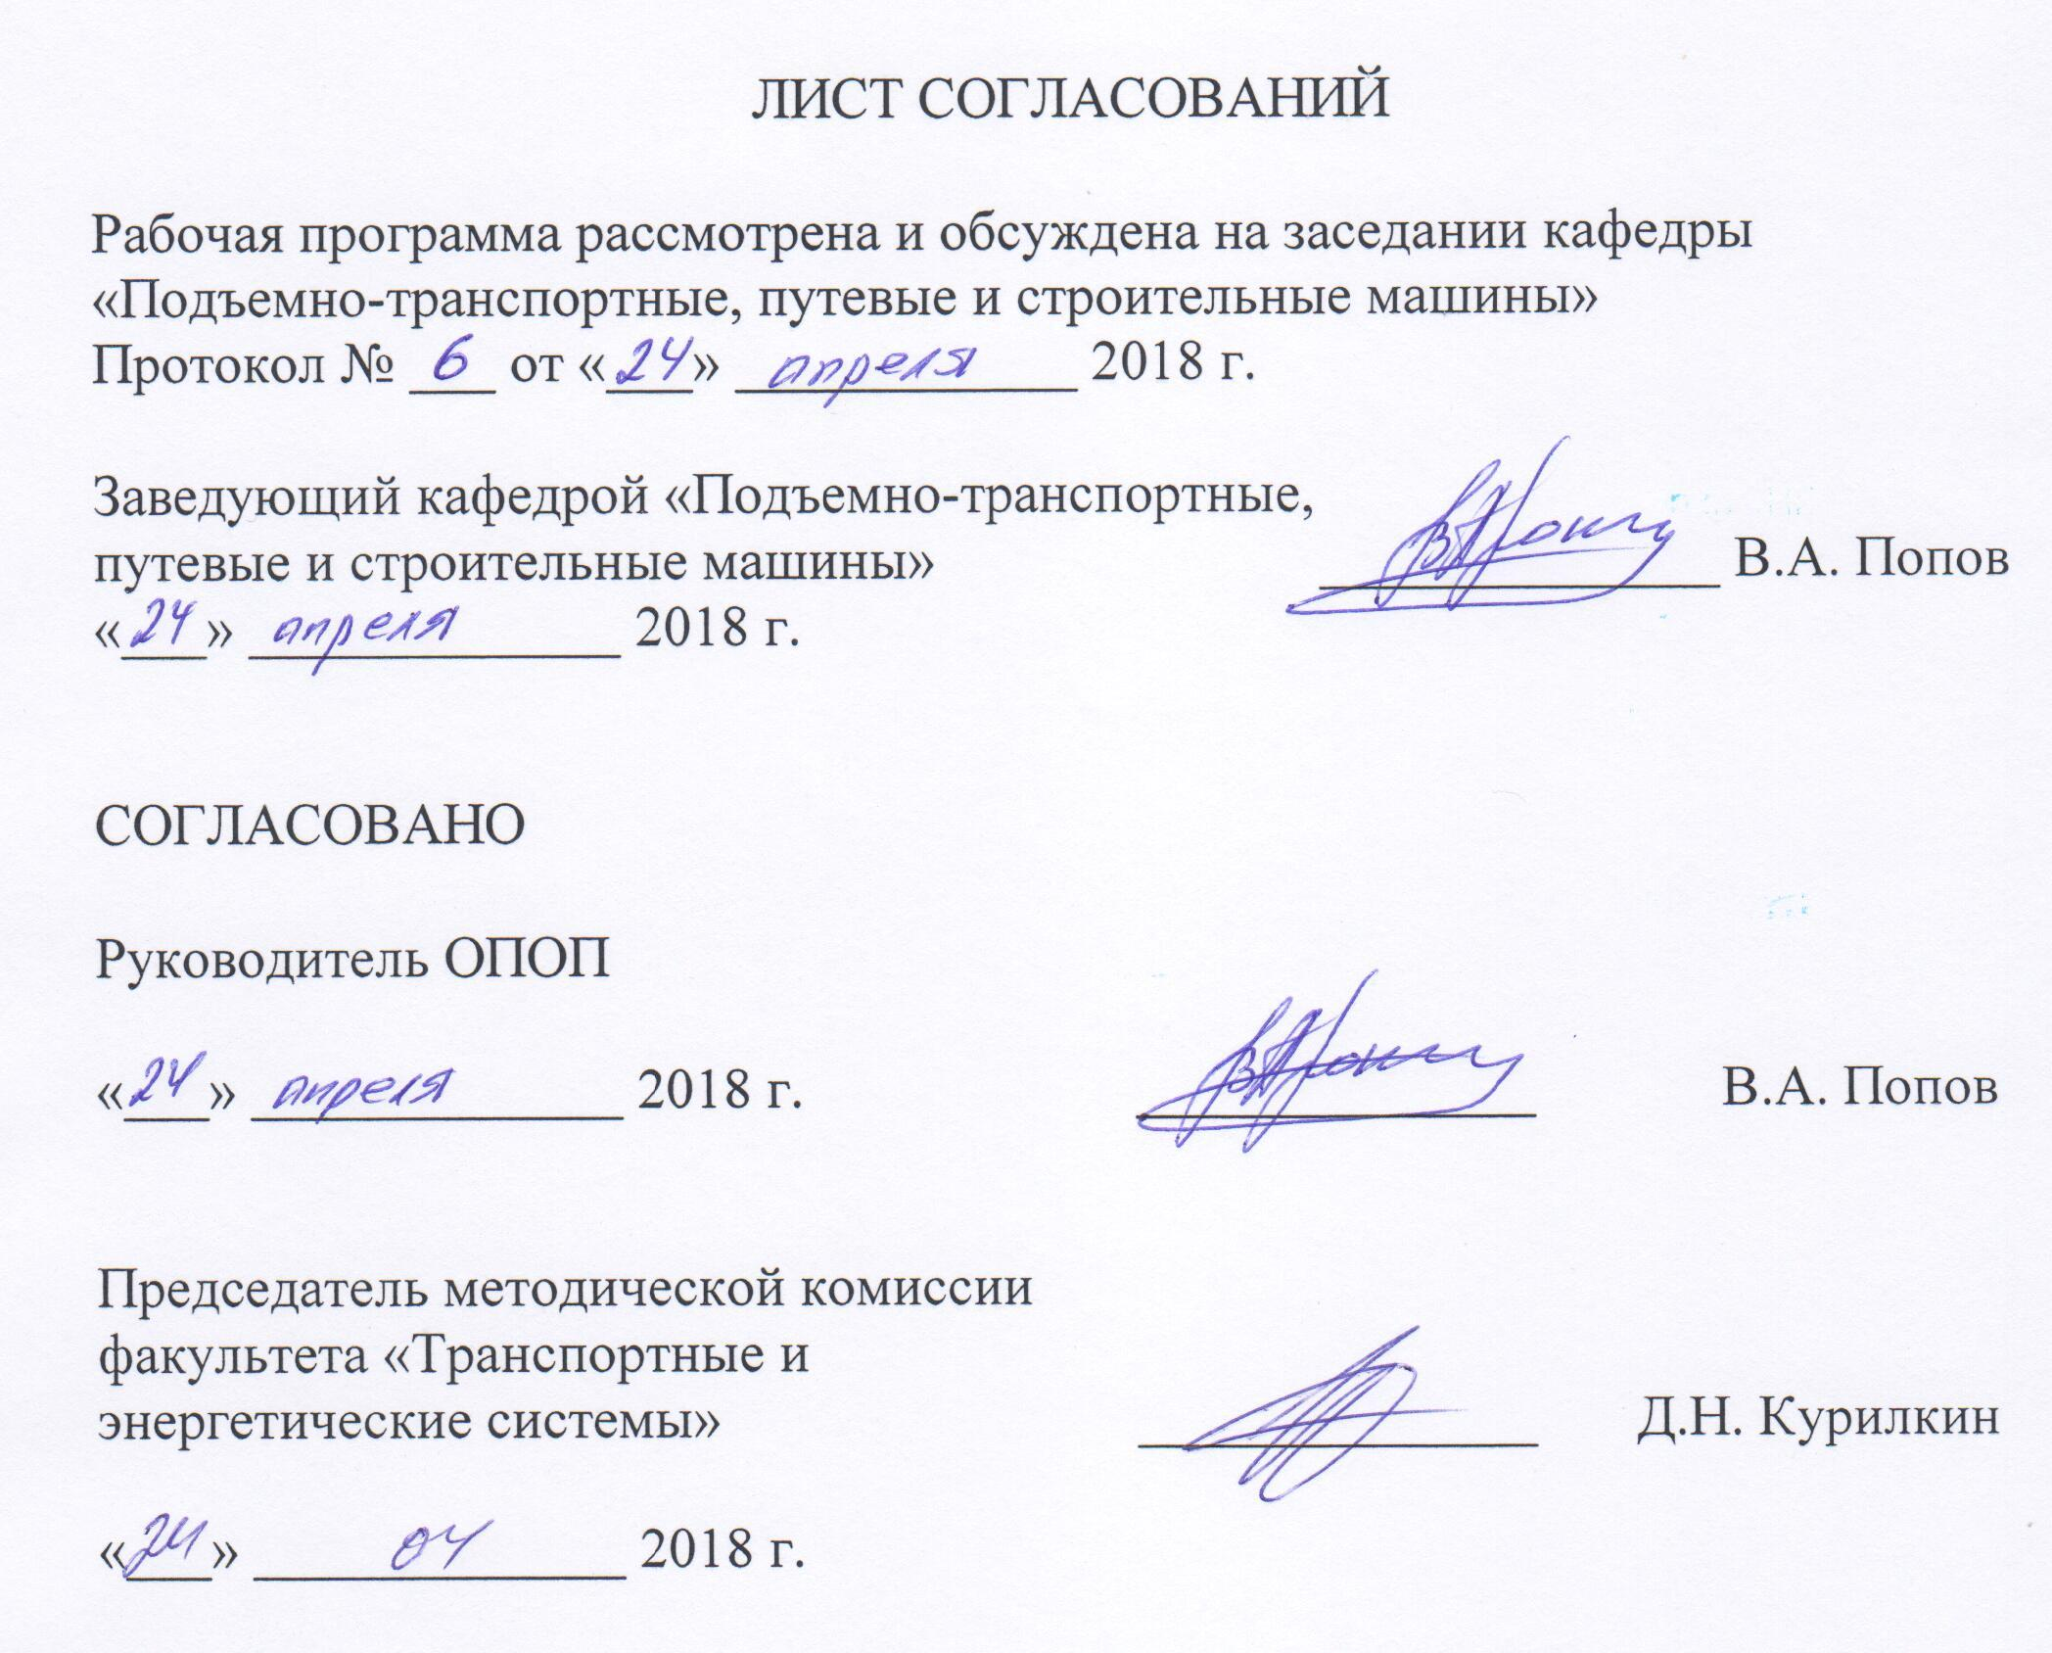
1. Вид практики, способы и формы ее проведения.

Программа составлена в соответствии с ФГОС, утвержденным приказом Министерства образовании и науки Российской Федерации от 11.08.2016 № 1022 по специальности 23.05.01 «Наземные транспортно-технологические средства», по производственной практике «Преддипломная практика».
Вид практики –производственная, в соответствии с учебным планом подготовки специалиста, утвержденным 30.08.2017г.
Тип практики:
Преддипломная практика проводится для выполнения выпускной квалификационной работы.
Способ проведения практики – стационарная или выездная.
Форма проведения: практика проводится дискретно по периодам проведения практик – путем чередования в календарном учебном графике периодов учебного времени для проведения практик с периодами учебного времени для проведения теоретических занятий.
Преддипломная практика проводится на предприятиях (в организациях) в учебных аудиториях и лабораториях кафедры «ПТП и СМ», а так же на базе предприятий направивших студентов на обучение.

Задачей проведения практики является:

В процессе преддипломной практики студент должен закрепить теоретические знания по конструкции и эксплуатации путевых, подъемно-транспортных и строительных машин их ремонта, а также собрать материалы исходя из задания.

Собранный за время прохождения практики материал является основой для выполнения дипломной работы.

2. Перечень планируемых результатов обучения при прохождении практики, соотнесенных с планируемыми результатами освоения основной профессиональной образовательной программы

Планируемыми результатами прохождения практики является приобретение знаний, умений, навыков и/или опыта деятельности.
В результате прохождения практики обучающийся должен:
Знать:
- классификацию, области применения наземных транспортно-технологических машин и их технологического оборудования;
- требования к конструкции наземных транспортно-технологических машин и их технологического оборудования их узлов, агрегатов, систем;
- классификацию и конструкцию энергетических установок;
- основы эксплуатации и технического обслуживания наземных транспортно-технологических машин и их технологического оборудования.
Уметь:
- идентифицировать на основании маркировки конструкционные и эксплуатационные материалы и определять возможные области их применения;
- анализировать и оценивать влияние конструкции на эксплуатационные свойства технического обслуживания наземных транспортно-технологических машин и технологического оборудования в целом;
- выполнять операции по диагностике и техническому обслуживанию технического обслуживания наземных транспортно-технологических машин и технологического оборудования.
ВЛАДЕТЬ:
- приемами технического обслуживания, ремонта и утилизации транспортно-технологических машин и технологического оборудования;
- методами обеспечения безопасной эксплуатации транспортно-технологических машин и технологического оборудования.
ОПЫТ ДЕЯТЕЛЬНОСТИ:
- опыт проектно-конструкторской деятельности;
- опыт организационно-управленческой деятельности.
Приобретенные знания, умения, навыки и/или опыт деятельности, характеризующие формирование компетенций, осваиваемых при прохождении данной практики, позволяют решать профессиональные задачи, приведенные в соответствующем перечне по видам профессиональной деятельности в п. 2.4 основной профессиональной образовательной программы (ОПОП).

Прохождение практики направлено на формирование следующих профессиональных компетенций (ПК),соответствующих видам профессиональной деятельности, на которые ориентирована программа специалитета:

проектно-конструкторская деятельность:
способностью определять способы достижения целей проекта, выявлять приоритеты решения задач при производстве, модернизации и ремонте средств механизации и автоматизации подъёмно-транспортных, строительных и дорожных работ, их технологического оборудования и комплексов на их базе (ПСК-2.3);
способностью разрабатывать конкретные варианты решения проблем производства, модернизации и ремонта средств механизации и автоматизации подъёмно-транспортных, строительных и дорожных работ, проводить анализ этих вариантов, осуществлять прогнозирование последствий, находить компромиссные решения в условиях многокритериальности и неопределенности (ПСК-2.4);
способностью разрабатывать с использованием информационных технологий, конструкторско-техническую документацию для производства новых или модернизируемых образцов средств механизации и автоматизации подъёмно- транспортных, строительных и дорожных работ и их технологического оборудования (ПСК-2.5);

организационно-управленческая деятельность:
способностью организовывать работу по эксплуатации средств механизации и автоматизации подъёмно-транспортных, строительных и дорожных работ (ПСК-2.11);

3. Место практики в структуре основной профессиональной образовательной программы

Практика«Преддипломная практика» (Б2.П.3) относится к Блоку 2 «Производственная практика» и является обязательной дисциплиной.

4. Объем практики и ее продолжительность

Для очной формы обучения:

Вид учебной работы | Всего часов | Семестр
 |  | 10
Форма контроля знаний | З | З
Общая трудоемкость: час / з.е. | 648/18 | 648/18
Продолжительность практики: неделя | 12 | 12

Для заочной формы обучения:

Вид учебной работы | Всего часов | Семестр
 |  | 10
Форма контроля знаний | З | З
Общая трудоемкость: час / з.е. | 648/18 | 648/18
Продолжительность практики: неделя | 12 | 12

Примечания: «Форма контроля знаний» – экзамен (Э), зачет (З), зачет с оценкой (З*), курсовой проект (КП), курсовая работа (КР), контрольная работа (КЛР).

5. Содержание практики

Содержание преддипломной практики определяется целью, задачами и программой практики, а также индивидуальным заданием на практику, которое представлено в приложении к фонду оценочных средств.
Преддипломная практика проходит на предприятиях ОАО «РЖД», кафедре «Подъемно-транспортные, строительные и дорожные машины», и на других предприятиях.
После издания приказа представители кафедры, руководящие практикой, проводят общее собрание студентов, на котором знакомят студентов с организацией и программой практики, с обязанностями и правилами поведения студентов.
Студент получает у руководителя практики оформленное направление на практику, индивидуальное задание и необходимый инструктаж о порядке прохождения практики и оформлении отчета.

Для очной формы обучения

п/п | Разделы (этапы) практики | Трудоемкость |  | Форма и сроки  контроля
 |  | недель | з. е.
1 | Выполнение индивидуального задания по практике на предприятии или в лабораториях каф. «ПТП и СМ» | 5 | 6 | Раздел отчета по практике
2 | Получение профессиональных умений и навыков на предприятии или в лабораториях каф. «ПТП и СМ» и сбор информации по теме дипломного проекта | 5 | 7 | Раздел отчета по практике
3 | Написание отчета по практике. | 2 | 5 | Раздел отчета по практике
Для заочной формы обучения

п/п | Разделы (этапы) практики | Трудоемкость |  | Форма и сроки  контроля
 |  | недель | з. е.
1 | Выполнение индивидуального задания по практике на предприятии или в лабораториях каф. «ПТП и СМ» | 5 | 6 | Раздел отчета по практике
2 | Получение профессиональных умений и навыков на предприятии или в лабораториях каф. «ПТП и СМ» и сбор информации по теме дипломного проекта | 5 | 7 | Раздел отчета по практике
3 | Написание отчета по практике. | 2 | 5 | Раздел отчета по практике

6. Формы отчетности

По итогам практики обучающимся составляется отчет с учетом индивидуального задания, выданного руководителем практики от Университета.
Структура отчета по практике представлена в фонде оценочных средств.
После прибытия на предприятие и оформления направления на практику в отделе кадров (отделе управления персоналом), обучающийся направляет в электронном виде отсканированное направление на практику с отметкой о прибытиив адрес руководителя по практике кафедры, ответственной за организацию практики. После завершения практики, предприятие ставит отметку об убытии с практики в направлении на практику.
Направление на практикус отметками предприятия о прибытии и убытии обучающегося на практику, сдается на кафедру, ответственную за организацию практики.

7. Фонд оценочных средств для проведения текущего контроля успеваемости и промежуточной аттестации обучающихся по практике.

Фонд оценочных средств по практике является неотъемлемой частью рабочей программы и представлен отдельным документом, рассмотренным на заседании кафедры и утвержденным заведующим кафедрой.

8. Перечень основной и дополнительной учебной литературы, нормативно-правовой документации и других изданий, необходимых для проведения практики.

8.1 Перечень основной учебной литературы, необходимой для прохождения практики

1. Белецкий, Б.Ф. Строительные машины и оборудование. [Электронный ресурс] / Б.Ф. Белецкий, И.Г. Булгакова. — Электрон.дан. — СПб. : Лань, 2012. — 608 с. — Режим доступа: http://e.lanbook.com/book/2781 — Загл. с экрана.
2. Бойко, Н.И. Организация, технология и производственно-техническая база сервиса строительных, дорожных и коммунальных машин. [Электронный ресурс] / Н.И. Бойко, В.Г. Санамян, А.Е. Хачкинаян. — Электрон.дан. — М. :УМЦ ЖДТ, 2013. — 424 с. — Режим доступа: http://e.lanbook.com/book/58908 — Загл. с экрана.
3.Бойко, Н.И. Механизация процессов технического обслуживания и ремонта наземных транспортно-технологических машин. [Электронный ресурс] / Н.И. Бойко, В.Г. Санамян, А.Е. Хачкинаян. - Электрон, дан. - М.: УМЦ ЖДТ, 2015, - 332 с. - Режим доступа: http://e-lanbook.com/book/80039
4. Волков В. С. Электрооборудование транспортных и транспортно - технологических машин : учеб.пособие / В. С. Волков. - М. : Издательский центр "Академия", 2010. - 208 с. - (Высшее профессиональное образование).
5.Гологорский, Ефим Григорьевич.Эксплуатация и ремонт оборудования предприятий стройиндустрии [Текст]: учебник для студентов, обучающихся по направлению 270800 "Строительство" / Е. Г. Гологорский, А. И. Доценко. - 2-е изд., перераб. и доп. - Москва :Бастет, 2016. - 503 с.: ил. - (Высшее профессиональное образование - бакалавриат, специалитет)
6. Добронравов, С. С.Строительные машины и оборудование [Текст]: Справочник / Добронравов С. С. - М.: Высшая школа, 1991. - 456с.
7. Моргунов, Ю.Н. Техническая эксплуатация путевых и строительных машин. [Электронный ресурс] — Электрон.дан. — М. : УМЦ ЖДТ, 2009. — 701 с. — Режим доступа: http://e.lanbook.com/book/59905 — Загл. с экрана.
8.Планирование технического обслуживания и ремонта машин [Текст]: методические указания для выполнения курсового проекта по дисциплине "Эксплуатация подъемно-транспортных, строительных и дорожных машин" / ПГУПС, каф. "Подъем.-трансп., путевые и строит, машины . - Санкт-Петербург: ПГУПС.
Ч. 1 / В. Л. Уралов, М. В. Харлов. - 2013. - 21с.

Ч. 2/В.Л. Уралов, М.В. Харлов.-2015.-30с.

8.2 Перечень дополнительной учебной литературы, необходимой для освоения дисциплины
1. Максименко, А.Н. Техническая эксплуатация строительных и дорожных машин. [Электронный ресурс] / А.Н. Максименко, В.В. Кутузов. — Электрон.дан. — Минск : "Вышэйшая школа", 2015. — 303 с. — Режим доступа: http://e.lanbook.com/book/75118 — Загл. с экрана.
2. Максименко, А.Н. Производственная эксплуатация строительных и дорожных машин. [Электронный ресурс] / А.Н. Максименко, Д.Ю. Макацария. — Электрон.дан. — Минск : "Вышэйшая школа", 2015. — 390 с. — Режим доступа: http://e.lanbook.com/book/75119 — Загл. с экрана

8.3 Перечень нормативно-правовой документации, необходимой для освоения дисциплины
- Технический регламент Таможенного союза ТР ТС 010/2011 «О безопасности машин и оборудования», утвержденный Решением Комиссии Таможенного союза от 18 октября 2011г. № 823.
- ГОСТ Р 54765-2011. Эскалаторы и пассажирские конвейеры. Требования безопасности к устройству и установке.

8.4. Другие издания, необходимые для освоения дисциплины
1. Попович, М.В. Путевые машины. Полный курс. [Электронный ресурс] / М.В. Попович, В.М. Бугаенко. — Электрон.дан. — М. : УМЦ ЖДТ, 2009. — 820 с. — Режим доступа: http://e.lanbook.com/book/4185 — Загл. с экрана.
2. Атаманюк, А.В. Путевые машины для выправки железнодорожного пути, уплотнения и стабилизации балластного слоя. Технологические системы. [Электронный ресурс] / А.В. Атаманюк, В.Б. Бредюк, В.М. Бугаенко. — Электрон.дан. — М. : УМЦ ЖДТ, 2008. — 285 с. — Режим доступа: http://e.lanbook.com/book/60897 — Загл. с экрана.

9. Перечень ресурсов информационно-телекоммуникационной сети «Интернет», необходимых для прохождения практики
1. Личный кабинет обучающегося и электронная информационно-образовательная среда. [Электронный ресурс]. – Режим доступа: http://sdo.pgups.ru/ (для доступа к полнотекстовым документам требуется авторизация).
2. Издательство «Лань» [Электронный ресурс] – Режим доступа: http://e.lanbook.com, свободный.
3. ЭБС IBooks [Электронный ресурс] – Режим доступа: http://ibooks.com, свободный.

10. Перечень информационных технологий, используемых при проведении практики, включая перечень программного обеспечения и информационных справочных систем

Системой информационного обеспечения практики предусматриваются использование единой автоматизированной информационной системы управления Университета (ЕАИСУ) для учета прохождения практики обучающимися с первого по пятый курсы.
Перечень информационных технологий, используемых при проведении практики:
- технические средства (персональные компьютеры, проектор, интерактивная доска, акустическая система);
- методы обучения с использованием информационных технологий( демонстрация мультимедийных материалов);
- перечень Интернет-сервисов и электронных ресурсов (поисковые системы, электронная почта, онлайн-энциклопедии и справочники, электронные учебные и учебно-методические материалы).
Кафедра обеспечена необходимым комплектом лицензионного программного обеспечения:
- Microsoft Windows 7;
- Microsoft Word 2010;
- MicrosoftExcel 2010;
- MicrosoftPowerPoint 2010.

11. Описание материально-технической базы, необходимой для проведения практики
Материально-техническая база, необходимая для проведения практики, определяется в соответствии с индивидуальным заданием, с рабочим местом и видами работ, выполняемыми обучающимися в организации.
Материально-техническая база обеспечивает проведение всех видов учебных занятий, предусмотренных учебным планом по данному направлению и соответствует действующим санитарным и противопожарным нормам и правилам.
Она содержит:
- помещения для проведения лекционных и семинарских занятий, укомплектованных специализированной учебной мебелью и техническими средствами обучения, служащими для представления учебной информации большой аудитории (настенным экраном с дистанционным управлением, подвижной маркерной доской, считывающим устройством для передачи информации в компьютер, мультимедийным проектором и другими информационно-демонстрационными средствами).

